Document de test pour conversion en pdf

***Texte coloré***

* ***Liste***
* ***à***
* ***puce***

***PARTIE LIEN CLIQUABLE***

<https://fr.wikipedia.org/wiki/Alan_Turing>

Texte en wordart

Avec accent : éèù

Dfdfdf

Caracteres

U^%¨µ£*=)àç__-è(-‘-« (é’&ÉĀ↨☼ȴ6◘D΁98•6623☺5☺68♦3◘4&4◘48♦6T♦♦68♦♣4132☺2☻150550♣50Ⅶ▬5잧󎹠ﾨ2ณ0850♦5襑0○0𣠰핶셖᧩򹎟𹶭񲘄♪

EQUATION : $2x+3=4x^{2}-5x+\ln{\frac{5x88}{787}}$

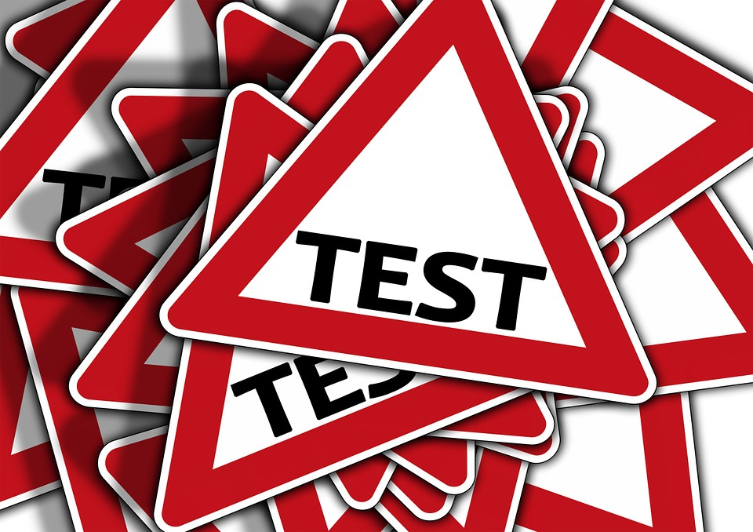

WDFG

SDFG

SFDEGS.F ?NGSLDFG

|  |  |  |  |  |
| --- | --- | --- | --- | --- |
| Noms | Critère 1 | Critère 2 | Critère 3 | Critère 4 |
| Ent1 | ulh | xfggf | J ;l :fyu ;; | ;f ;jhj |
| Ent2 | cgcng | fxcbgcfgh | Hg,dgh, | H,ghv,vh |
| Ent3 | ghfghnfg | xhgfcj | Hg ;gch | Xh,cgh, |
| Ent4 4 | Ch,h,c | Gngfcn, | Ch,cgnh | Ch,cg,hc,g |

Ω

RETOUR EN MODE PORTRAIT

*~~TEXTE BARRÉ TANT QU’ON Y EST~~*

Turin est traversée selon un axe nord-sud par le fleuve Pô, et selon un axe est-ouest par le 45e parallèle. La ville est bordée à l'est par la colline turinoise qui surplombe la ville, et à l'ouest par les Alpes avec le val de Suse.

L'agglomération de Turin compte près de 1 700 000 habitants, tandis que son aire urbaine compte 2 200 000 habitants, ce qui en fait la quatrième plus grande ville d'Italie.

Le boom économique (il miracolo) des années de l'après-guerre y a été particulièrement puissant (migration intérieure des gens du Sud et de la Vénétie vers le Nord-Ouest) et l'agglomération reste un poumon économique du pays avec de nombreuses activités, notamment industrielles : automobiles et sous-traitance (Fiat), micro-informatique (Olivetti), construction ferroviaire, assurances (Toro, Reale Mutua), banques (San Paolo, CRT), transports routiers, mode et textile (Borbonese, Carlo Pignatelli, Kristina Ti, Fisico, Brooksfield, Jaggy, Kappa, Superga) industrie agroalimentaire et dérivées (Lavazza, Martini).